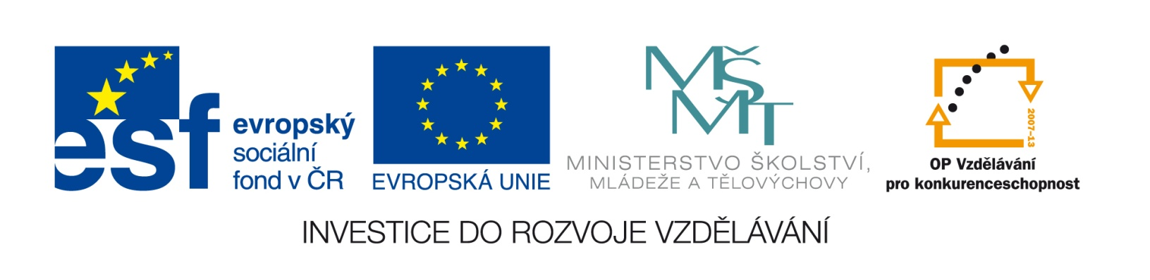
Exkurze Plzeň – Cheb 2014
Západočeské gotické umění a umění 20. století
Katedra historie pořádá pro studenty podpořených oborů v rámci projektu Corona Culturae CZ.1.07/2.2.00/0285 odbornou exkurzi s tématem západočeského gotického umění. Exkurze je určena pro studenty oborů Kulturně historická regionalistika –bc. studium, Dokumentace památek – bc. studium, Základy společenských věd – estetika - bc. studium, Kulturně historická regionalistika – Stavební historie – mgr. studium, Výtvarná výchova – jednooborové studium a Kurátorská studia – mgr. studium.
Termín: 20 – 21. únor 2014
Program:
Odborné vedení: doc. PhDr. Michaela Ottová, Ph.D.
- den - odjezd z Ústí nad Labem do Plzně v dopoledních hodinách. Návštěva výstavy „Obrazy krásy a spásy. Gotika v jihozápadních Čechách“ s komentářem spoluautorky výstavy doc. M. Ottové, společná návštěva kostela sv. Bartoloměje, prohlídka expozice umění 20. století a individuální možnost návštěvy Západočeského muzea. Ubytování v Plzni
- den – ranní přejezd z Plzně do Chebu, zde prohlídka stále expozice gotiky Galerie výtvarného umění v Chebu a expozice moderního umění. V odpoledních hodinách přejezd do Chomutova, kde bude exkurze uzavřena komentovanou prohlídkou nově koncipované expozice gotického umění v severozápadních Čechách. Příjezd od Ústí nad Labem v podvečerním čase. (Možnost vystoupit po dohodě trase cesty).
------------------------------------------------------------------------------------------------------------------------------------
V případě zájmu o účast na exkurzi je nutné vyplnit co nejdříve závaznou přihlášku a poslat ji na adresu: jakub.patek@ujep.cz, v elektronické podobě a to nejpozději do 15.02.2014. Zároveň je nutné do 15.02.2014 přinést i vlastnoručně podepsanou přihlášku osobně. Kapacita exkurze je omezena.

